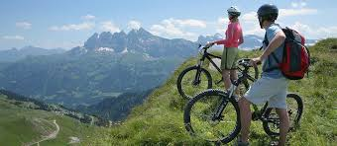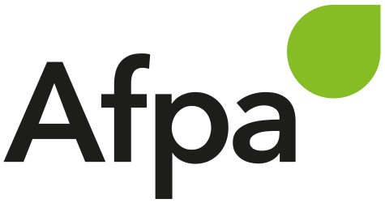

Retrouvez toutes nos offres sur [**www.afpa.fr**](http://www.afpa.fr)et l’AFPA Bretagne sur les réseaux sociaux

[cid:image026.jpg@01D2E91C.DA882FC0](https://www.facebook.com/Afpa.breizh/)[cid:image027.jpg@01D2E91C.DA882FC0](https://twitter.com/AFPA_BRETAGNE)[cid:image028.jpg@01D2E91C.DA882FC0](https://www.linkedin.com/company/afpa)[cid:image029.jpg@01D2E91C.DA882FC0](http://fr.viadeo.com/fr/company/afpa)[cid:image030.jpg@01D2E91C.DA882FC0](https://www.youtube.com/user/AfpaWebTv)

Le parcours de formation est dispensé par le centre AFPA d’Auray

du 04 octobre 2017 au 30 mars 2018

INFORMATION et CASTING le 07 SEPTEMBRE à 09H00

Prévoir la journée, se munir d’un CV

**Ou**

Candidature à distance via Skype

Contact **:** [**stephane.le-roch@afpa.fr**](mailto:stephane.le-roch@afpa.fr)

Financement de la formation pris en charge par le Conseil Régional Bretagne pour les demandeurs d’emploi Possibilité de restauration et d’hébergement (gratuit) sur place

AFPA AURAY – Route de l’Ecole – Auray Kervalh en Brech – 02 97 56 41 04

Jeux, activités sportives, excursions, mini-club, apéritifs, sketchs, soirées dansantes : **l’Animateur d’activités touristiques et de loisirs** se plie en quatre pour rendre le séjour des touristes agréable et éviter qu’ils ne s'ennuient. Les hôtels-clubs, villages de vacances, campings et bateaux de croisière sont sa scène !

VOUS CHERCHEZ

Une **formation**, un **métier**, un **emploi ?**

AVEC L’AFPA BRETAGNE, DEVENEZ

**Animateur/trice d’activités touristiques et de loisirs**

* **un métier qui bouge**
* **de nombreux débouchés**
* **des emplois en France et à l’étranger**